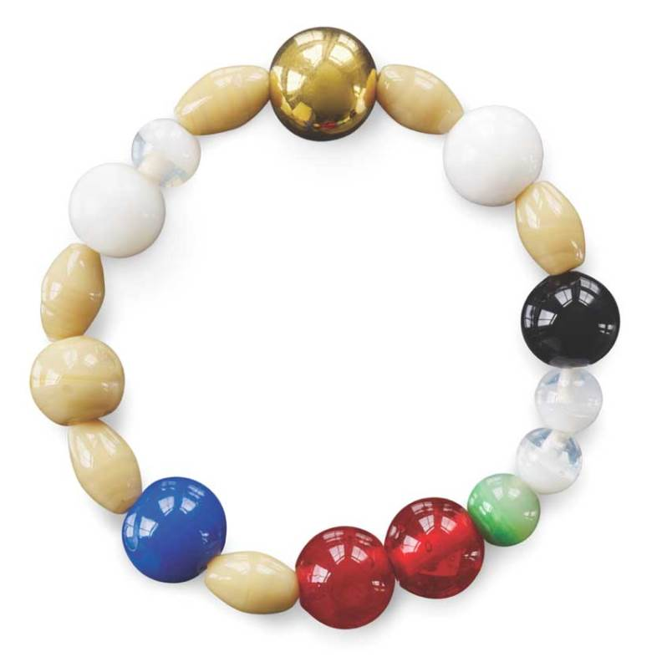

TROSOPPLÆRING
KIRKEN I SEL

Perlekrans-musikalen er utarbeidet av:
Randi Bakken Vassplassen
Menighetspedagog

Copyright

PERLEKRANS-MUSIKALEN

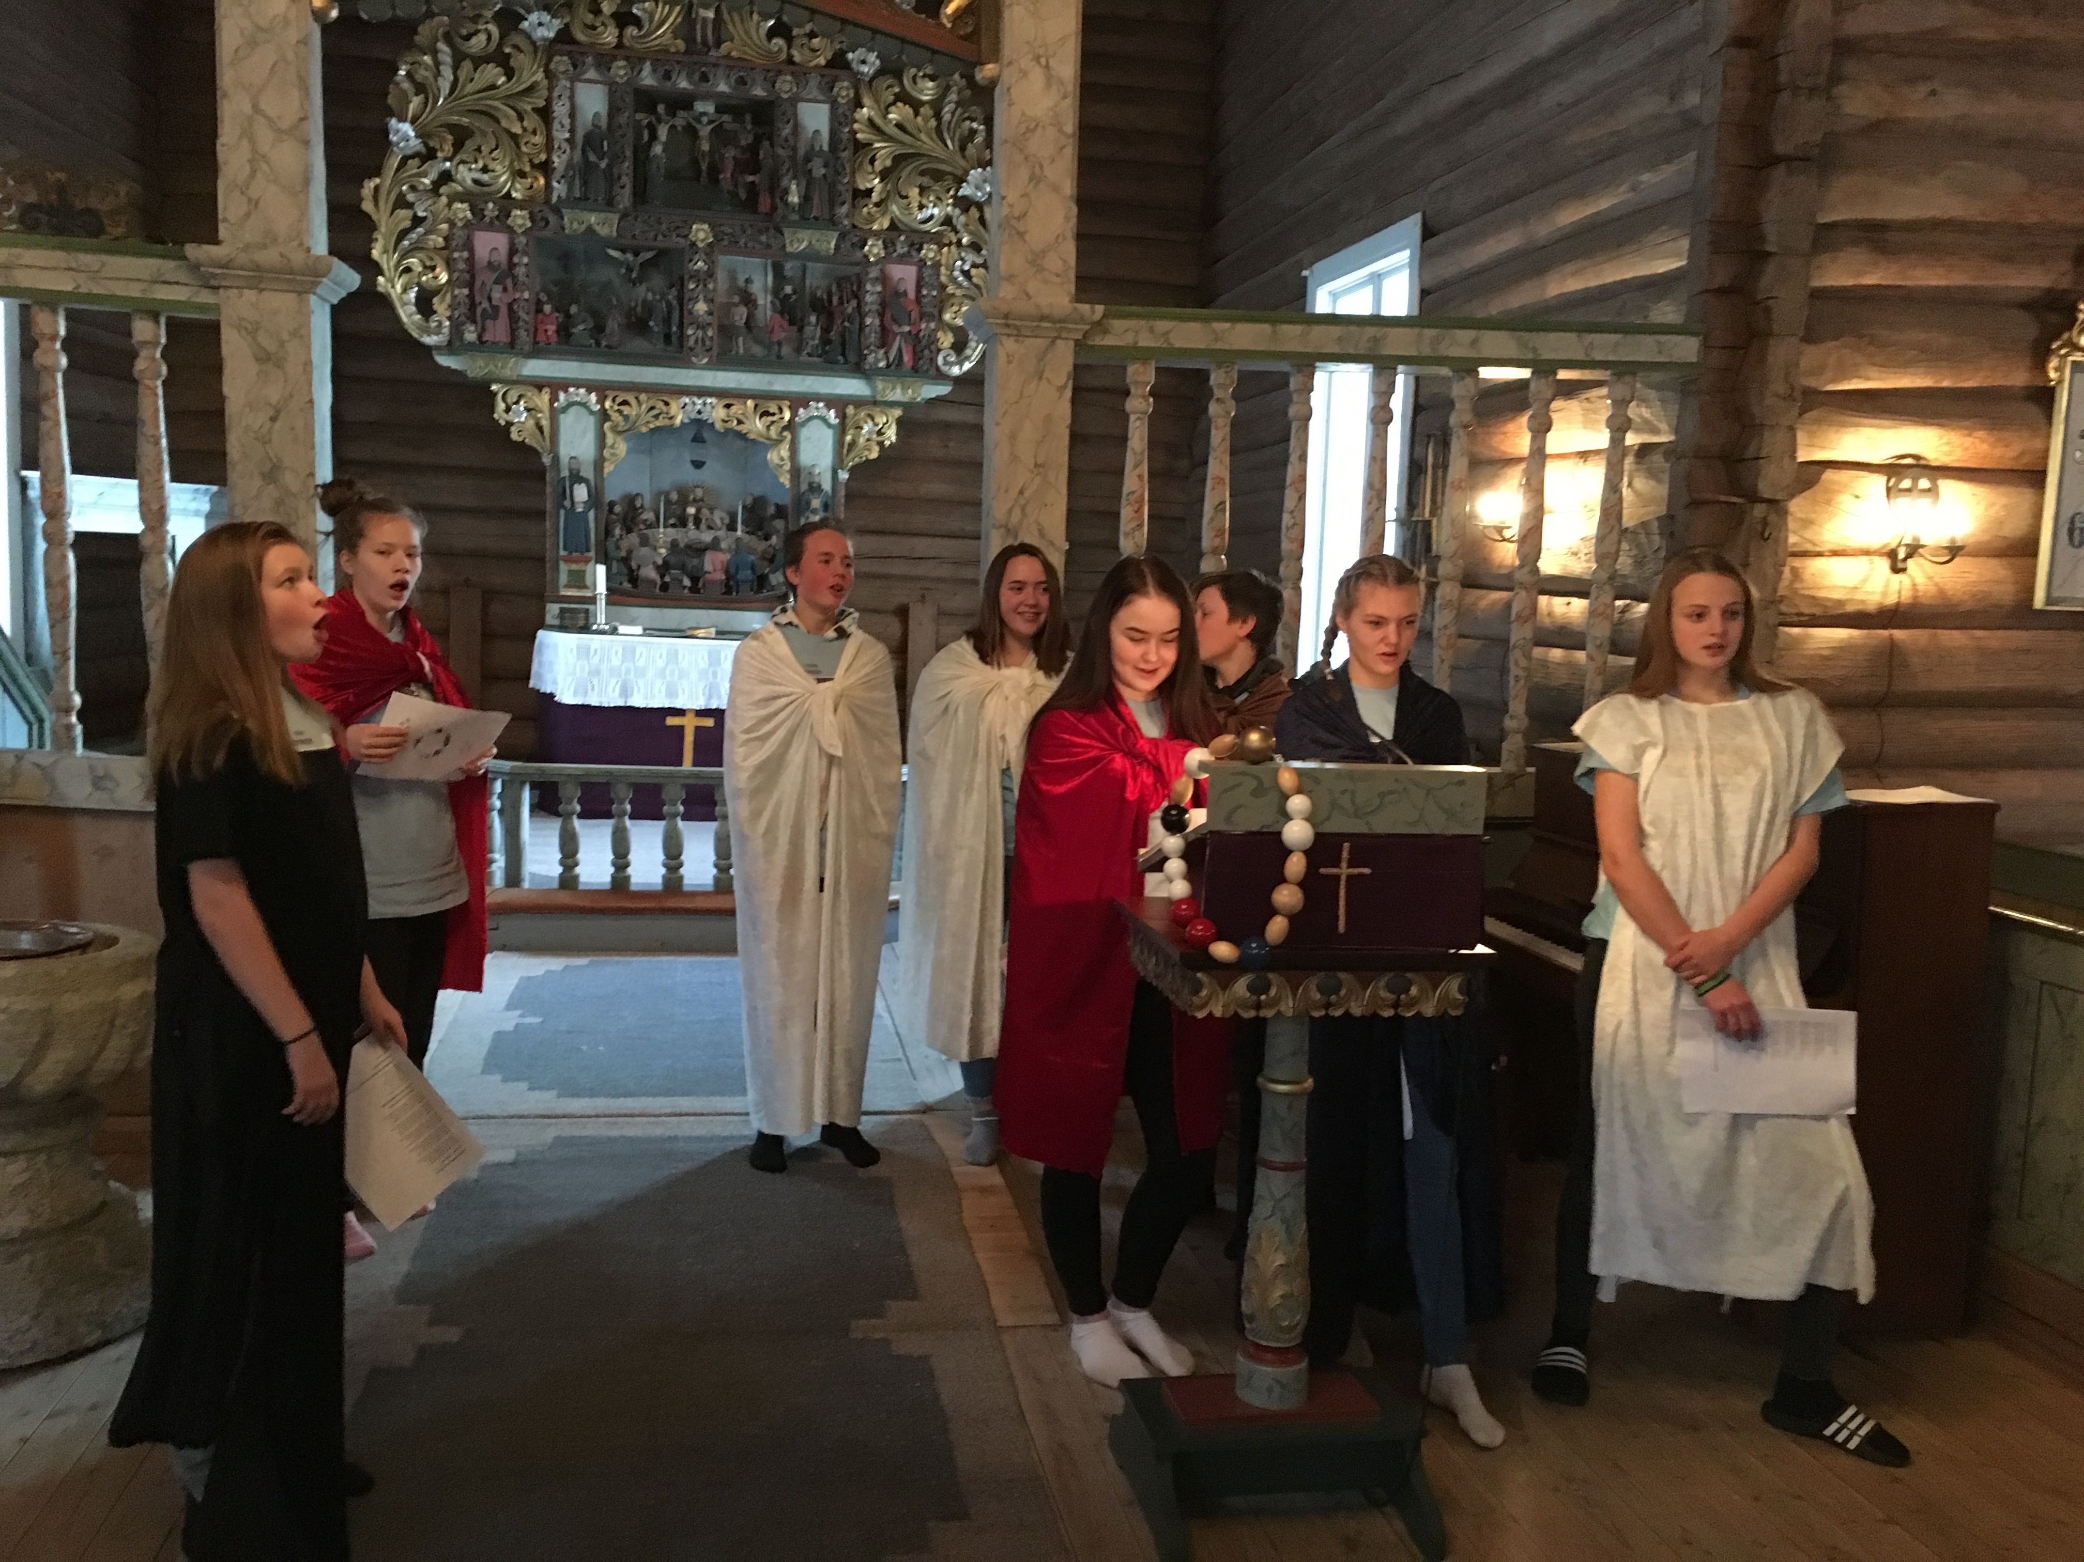

Opplegget er tenkt som en musikalsk versjon av Perlekransen (eller Kristuskransen), der barna får være «levende perler».

Utgangspunktet er et pedagogisk opplegg der Perlekransen, er det sentrale redskapet vi bygger tiltaket rundt, sammen med tekster, salmer/sanger og rekvisita.

Perlekrans-musikalen kan variere i form og innhold ut i fra hvilken aldersgruppe og type tiltak vi jobber med. Denne muligheten til å variere er noe av styrken ved opplegget.

Vi plukker ut de tekstene og sangene som passer for anledningen.

Vi har for eksempel brukt opplegget i forbindelse med Lys Våken, der vi har

11-12 åringer sammen med ungdomsledere som deltagere, noe som betyr at barna selv kan skrive/ lese tekster og sanger som hører til den utvalgte varianten.

Blanding av ulike aldersgrupper, har fungert godt hos oss.

Vi har også laget Perlekrans-musikal med mindre barn, for eksempel i forbindelse med utdeling av 4 års bok, høsttakkefest og 6 års bok. Da lager vi opplegget som en

mini-musikal og knytter perler og salmer med enklere tekst, som passer for små barn.

For eksempel kan vi med utgangspunkt i 4 årsboka knytte sammen Gledesperlen med «Jeg blir så glad når jeg ser deg» eller i forbindelse med 6 års boka knytte sammen Miljøperlen (den nye grønne perlen) og salmen «Bittelille frø».

Det er bare å bruke fantasien, men vi har alltid med Gudsperlen. For eksempel sammen med «Kjære Gud jeg har det godt».

Den voksne lederen eller u-lederen binder sammen perlene med små tekster el bønner

Det er også ulike måter å bruke Perlekrans-musikalen på i gudstjenestesammenheng. Noen ganger passer det å fremføre et sammenhengende opplegg (flere perler/salmer rett etter hverandre), for eksempel som preken-del (se program for Lys våken gudstjeneste).

Husk å plukke ut perler og salmer som passer til anledningen.

Andre ganger sprer vi perlene utover gudstjenesten, for eksempel hvis det er dåp så tar vi dåpsperlen og dåpssalmen i forbindelse med selve dåpen osv.

Når du planlegger din Perlekrans-musikal, så starter du med å plukke ut salmer som passer til dagens opplegg og de perler du ønsker å knytte til de enkelte salmene, se eksemplene som er gitt.

Barna får på seg kapper i samme farge som den perlen de skal representere.

Se vedlagt eksempel på Perlekrans-musikal brukt i Lys Våken gudstjeneste.

Forberedelser:

- Du trenger en stor Perlekrans som skal brukes til å fortelle og illustrere for barna betydninger og symbolikk i de enkelte perlene.
- Plukk ut perlene du ønsker å bruke i de ulike sammenhengene

(dette kan variere fra èn til alle)
- Plukk ut sangene/salmene du ønsker å bruke på de enkelte perlene.
- Lag ferdig små tekster som passer til de enkelte perlene (barna kan delta i dette)
- Lag kapper (dette kan gjøres enkelt eller avansert) i de ulike perlenes farger.
- Lag øvingshefte med sangene og tekstene du har plukket ut.
- Planlegg hva du eventuelt vil fremføre i gudstjenesten, og hvordan du vil organisere dette (viktig å samkjøre dette med øvrige involverte i gudstjenesten).
- Gjør avtale med de som skal hjelpe til på tiltaket. Fint å ha med u-ledere.

Gjennomføring:

- Samling
- Fortelle om perlene i Perlekransen
- Fordele perlene (hvem vil være de ulike perlene)
- Fordele kapper i fargene som hører perlene til
- Eventuelt skrive små tekster eller bønner til de ulike perlene
- Øve inn salmer, tekster som skal være med i kransen
- Øve til gudstjenesten

Fremføring i Gudstjenesten:

- Planlegg gudstjenesten godt i forkant!

Gjennomfør opplegget som planlagt for anledningen (se eksempel vedlagt)

Perler spredt eller samlet, eventuelt begge deler.

- Barna kommer inn i prosesjon med kappene på

- Hver perle introduseres ved at barnet og lederen sier tekstene.

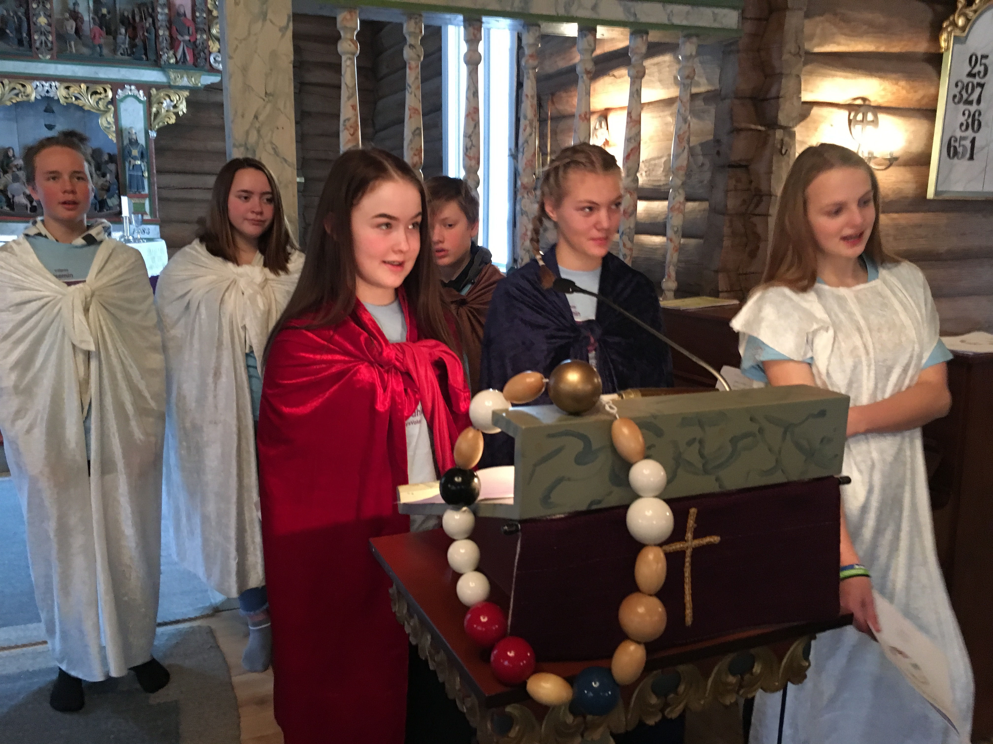

1. JEG-PERLEN (hvit):

Barnet:

«Jeg er Jeg-perlen - Den lille hvite perlen»

Lederen:

«Den minner oss om at vi er skapt av Gud og at hver og en av oss er helt spesielle.

Vi synger «Jeg løfter mine øyne opp til fjellene» nr. 327.

JEG LØFTER MINE ØYNE OPP TIL FJELLENE

Jeg løfter mine øyne opp til fjellene, hvor skal min hjelp komme fra?
Min hjelp kommer ifra Herren, himmelens og jordens skaper.
Han skal ingenlunde la din fot vakle, din vokter skal ingenlunde slumre.
Se Han slumrer ikke og sover ikke, Israels vokter.
Herren er din vokter, Herren er din skygge ved din høyre hånd.
Solen den skal ikke stikke deg om dagen, ei heller månen om natten.
Herren skal bevare deg fra alt ondt. Han skal bevare din sjel.
Herren skal bevare din utgang og din inngang fra nå av og til evig tid.
Amen.

2. DÅPS-PERLEN (hvit):

Barnet:

«Jeg er Dåpsperlen - Den store hvite perlen»

Lederen:

«Den minner oss om at vi i dåpen ble Guds barn og at vi alltid kan komme til Gud.

Derfor kan vi synge «Her kommer dine arme små» nr. 36 versene 1-4 før dåpen og 5-8 etter dåpen.

HER KOMMER DINE ARME SMÅ
1. Her kommer dine arme små, / o Jesus i din stall å gå, / opplys enhver i sjel og sinn / å finne veien til deg inn!
2. Vi løper deg med sang imot / og kysser støvet for din fot, / å salig stund, å søte natt, / da du ble født, vår sjeleskatt!
3. Velkommen fra din himmelsal / til denne verdens tåredal / hvor man deg intet annet bød / enn stall og krybbe, kors og død!
4. Men Jesus, akk, hvor går det til / at dog så få betenke vil / den store, store kjærlighet / som drog deg til vår jammer ned?
5. Så drag oss ganske til deg hen, / du store, milde sjelevenn, / så vi i troen favner deg / og følger på din himmelvei!
6. La verden ei med all sin makt / oss vende bort fra dåpens pakt, / men gi at all vår lengsel må / til deg, til deg alene stå!
7. Så skal det skje at vi engang / blant alle helgners frydesang / i himlens søte paradis / skal prise deg på englevis.
8. Her står vi nu i flokk og rad / om deg, vårt skjønne hjerteblad. / Akk, hjelp at vi og alle må / i himlen for din trone stå!

3. KJÆRLIGHETS-PERLENE (røde):

Barna:

«Vi er Kjærlighetsperlene – De to røde perlene»

Lederen:

«De minner oss om at vi er elsket av Gud og at vi skal elske hverandre.

Så hva er ikke mer naturlig enn at vi synger «Kjærlighet fra Gud» nr. 651.

KJÆRLIGHET FRA GUD

Kjærlighet fra Gud
springer like ut
som en kilde klar og ren.
I dens stille bunn,
i dens dype grunn
gjemmes livets edelsten.
Kjærlighet fra Gud
som en yndig brud
kommer smykket til oss ned.
Lukk kun opp din favn,
kom i Jesu navn,
himlen bringer den jo med.
Kjærlighet fra Gud
er det store bud,
er det eneste jeg vet.
Bli i kjærlighet,
og du har Guds fred,
for Gud selv er kjærlighet.

4. GLEDES-PERLEN (blå):

Barnet:

«Jeg er Gledesperlen – Den fine blå perlen»

Lederen:

«Den minner oss om at vi har lov til å ha det morsomt, leke og ha det fint sammen med venner.

Derfor synger vi «La la la – Herren vår Gud» for dere salme nr. 256.

HERREN GUD HAR VELSIGNET VÅR JORD

Refreng:

:/: La-la-la-la-la-la-la-la-la-la.

Hal-le-lu-ja:/:

Herren Gud har velsignet vår jord.

Landet har gitt oss sin grøde.

Fra himmelen sendte han sol og regn,

så mennesker skulle få føde.

Alt som lever er vitne om ham.

Hjertene fylles av glede.

Og selv går han foran og viser vei

for alle som lar ham få lede

5. NATT-PERLEN (svart):

Barnet:

«Jeg er Nattperlen – Det er den sorte perlen»

Lederen:

«Den forteller oss om de vanskelige og vonde tingene vi opplever i livet.

Da er det godt å rope til Gud.

Vi vil derfor synge «Det er navnet ditt jeg roper» nr. 434 for dere.

DET ER NAVNET DITT JEG ROPER

Det er navnet ditt jeg roper,
vil du følge meg?
Vil du trå i mine fotspor
på en ukjent vei?
Vil du kjennes ved mitt navn,
vil du møte sorg og savn,
vil du hvile i min favn
og la meg bli hos deg?

6. OPPSTANDELSES-PERLEN (hvit):

Barnet:

«Jeg er Oppstandelsesperlen – Den er også en stor hvit perle»

Lederen:

«Den minner oss om håpet og oppstandelsen. Håpet er at vi aldri er alene og at Jesus passer på oss.

Vi vil synge for dere «Du er hellig, du er hel» nr. 287.

DU ER HELLIG, DU ER HEL

Du er hellig. Du er hel. Du er alltid mye mer enn vi noen gang forstår. Du er nær oss nå. Velsignet være du, vår Herre og vår Gud.
Din velsignelse på jord blir til brød på vært bord.
Du er hellig. Du er helhet. Du er nærhet. Hele kosmos lover deg!
Hosianna, hosianna, hosianna, hosianna, vår Gud!

7. STILLHETS-PERLENE (hvite):

Barna:

«Vi er Stillhetsperlene – Som er avlange og brune» (Her kan det være flere barn)

Lederen:

«Den minner oss om at når vi er stille og rolige og tenker på ting som har skjedd, så kan vi se at Gud er god.

La oss synge «I et skur i Betlehem» nr. 104.

I ET SKUR I BETLEHEM

I et skur ved Betlehem gjemt i Josefs store trøye,
lå Guds dyrebare Ord som et nyfødt barn i høyet.
Og vi ser: Gud er god.

Refreng:
Han er her når vi synger,
Han gir liv, lek og latter,
himmelrikets skjulte skatter.
Og vi ser: Gud er god.

Han fikk se et folkehav, uten håp og uten føde,
og Guds dyrebare Ord mettet alle i det øde.
Og vi ser: Gud er god.

Skjult av hagens mørke trær sto soldater for å ta ham,
og Guds dyrebare Ord bar det korset verden ga ham.
Og vi ser: Gud er god.

Naglet fast til dødens tre, under himmelhvelvets torden,
ba Guds dyrebare Ord for en bøddel og en morder.
Og vi ser: Gud er god.

Gjennom hagens klare dugg, som i jordens første morgen,
brøt Guds dyrebare Ord ut av tomheten og sorgen.
Og vi ser: Gud er god

8. ØRKEN-PERLEN (sand-farget):

Barnet:

«Jeg er Ørkenperlen – Den store brune perlen»

Lederen:

«Den forteller oss at det er ikke alltid like lett å gjøre det som er rett og godt. Leve slik som Gud ønsker vi skal leve. Derfor trenger vi hjelp. Gjennom nattverden kan vi få det.

Vi synger «Solbarn -Jordbarn» nr. 26 før nattverden.

SOLBARN – JORDBARN
Solbarn, jordbarn, bak din tynne hud.
stråler mot oss kjærlighet fra Gud.
Hør oss, se oss, Stjernebarn, stig ned,
så jordens barn i alle land finner julens fred.
Flyktning, krigsbarn, hjemløs og forlatt,
Misbrukt, skadet i den dype natt.
Hør oss, se oss, Stjernebarn, stig ned,
så jordens barn i alle land finner julens fred.
Glemt barn, skremt barn, med sitt såre sinn,
Ingen merker tåren på dets kinn.
Hør oss, se oss, Stjernebarn, stig ned,
så jordens barn i alle land finner julens fred.
Bortskjemt, ensomt barn som vil ha mer.
Trosbarn, Guds barn, håper, venter, ber.
Hør oss, se oss, Stjernebarn, stig ned,
så jordens barn i alle land finner julens fred.

Håpsbarn, fredsbarn, Barn av evighet,
Vis hvert jordbarn himlens herlighet.
Hør oss, se oss, Stjernebarn, stig ned,
så jordens barn i alle land finner julens fred.

9. GUDS-PERLEN (gull-farget):

Barnet:

«Jeg er Gudsperlen – Det er den største og vakreste perlen, som er farget i gull»

Lederen:

«Den minner oss om Guds eksistens og at Han er nær oss.

La oss nå synge «Rydd vei for Herrens komme» nr. 9 før vi mottar Guds velsignelse.

RYDD VEI FOR HERRENS KOMME

Rydd vei for Herrens komme,
for frelsen fra vår Gud.
Vår ventetid er omme,
han sender oss sitt bud.
Det gamle skal forsvinne,
Guds rikes tid er inne!
Velsignet være han
som kom i Herrens navn

- Kunngjøringer før utsendelse og utgangsprosesjonen.

Avslutning

10. HEMMELIGHETS-PERLENE (hvit-fargede):

Barna:

«Vi er Hemmelighets-perlene – Den tre små hvite perlene»

(Her kan det være tre barn)

Lederen:

«Den minner oss om at vi i hjertene våre bærer på hemmeligheter, drømmer og ønsker som vi ikke snakker om til andre. Salmen «Deilig er jorden» kan romme noen av disse hemmelighetene. Nå vil organisten spille den for oss.

DEILIG ER JORDEN

Instrumental

Mens organisten spiller og alle synger med, danner alle barna en ring: Perlekransen!

Barna holder hverandres hender frem mot utgangsprosesjon ved at to av barna slipper hendene og ringen blir til en lang lenke som går samlet ut av kirkerommet.

Gå i fred, tjen Herren med glede.

